附表11-1
基隆市國民中小學教師素養導向教學備課紀錄表(2024版)
教 學 班 級 ： 資源班一B 教學領域： 特需課程 教學單元：設會技巧-同理心
授課教師姓名：黃修真 服務學校：基隆市立安樂高級中學 觀 察 者：許祐祥
備課時間：113 年11月5日 9 時30分
教學設計說明與對話 | 觀察焦點及觀察工具
- 這節課學生要達到的學目標：  - 認知領域：能同理對方當下的情緒與反應判別其反應及行為是否洽當。  - 情意領域：能適時的表達出當下的情緒，並能了解其行為的背後動機。  - 技能領域：能看懂桌遊的遊戲規則，且遵守其規範外，並能在活動中，和諧的合作與分享自我。  - 這節課預定的教學流程：  1.  - 說明學習單元及目標  - 延續上週的活動，認知自我的情緒，並適當的表達。  - 練習看影片學習桌遊規則  - 從活動中，藉由角色扮演學習同理、分享情境中的情緒表達及觸發行為的背後原因。  - 活動總結與分享。  - 這節課學生經驗連結、教材組織及評量回饋：  - 經驗連結 :與所學經驗-論語選中的文章呼應，加深加廣對同理的理解。  - 教材組織：利用影片取代書面，介紹桌遊規則。  - 評量回饋：口頭分享情境中對方的情緒與其行為之同理心練習。  - 這節課學習任務、探究的學習策略或方法：  - 學習任務： 體驗個情境中，能將自我情緒完整表達，並能理解其情緒行為，以及選擇正確的情緒處理管道並演練(角色扮演)之。  - 探究的學習策略：藉由玩桌遊活動模式，降低自我防禦心，能完整的分享其生活情境中的情緒與其行為，並進行同理心的訓練  五、這節課師生和同儕互動的學習安排：  - 師生互動:老師一起餐與活動，一起分享、一起練習，並從中引導情緒與其行為的發想和判別。  - 同儕互動：輪流進行角色扮演，並能有耐心的聆聽、分享自我與他人的情緒想法與情緒行為進行交流互動。 | - 觀察焦點(可複選)：  ■規準1︰營造情境化的學習規準  □2︰安排探究性的學習任務  ■規準3︰促發學生的學習互動  二、其它輔助觀察工具：  ■學生座位表  ■教案  ■桌遊-暴走小怪獸

觀課相關配合事宜
（一）觀課人員觀課位置及角色（請打）
- 觀課人員位在教室：□前、□中、■後、□小組旁、□個別學生旁。
- 觀課人員是： ■完全觀課人員、□有部分的參與，參與事項：_______
- 拍照或錄影：□皆無、□皆有、□只錄影、■只拍照。
（二）預定公開授課∕教學觀察日期與地點：
1.日期：113年11月5日11時10分至12時00分 2.地點：生活教室
（三）回饋會談預定日期與地點：（建議於公開授課∕教學觀察後三天內完成為佳）
1.日期：113年11月5日12時35分 2.地點：生活教室

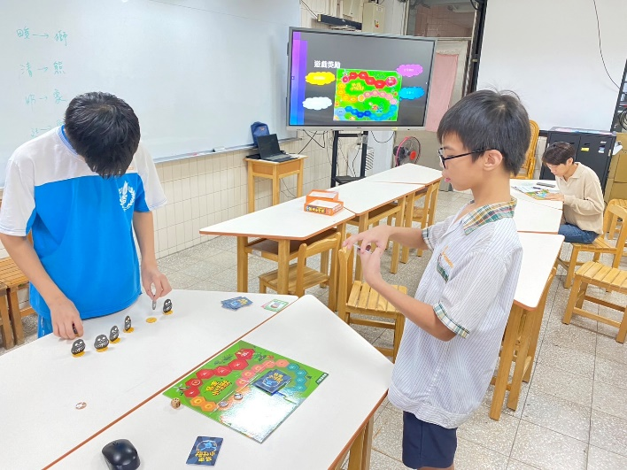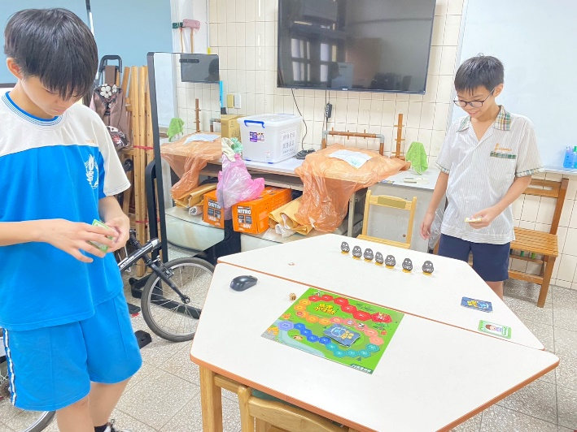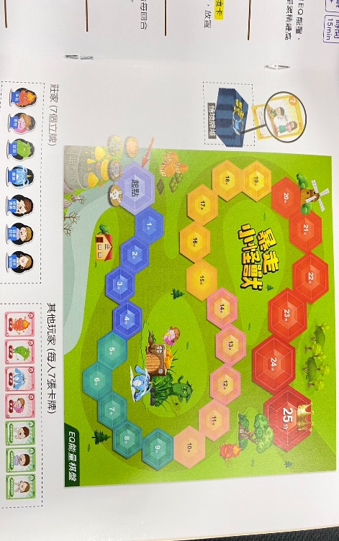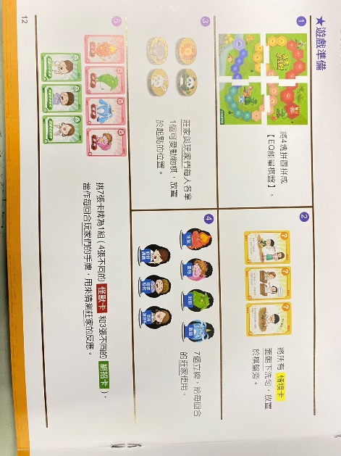
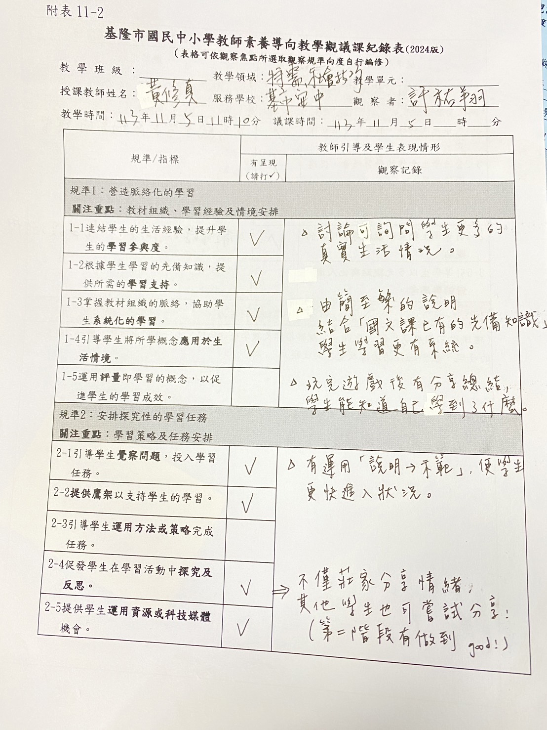
規準/指標 | 教師引導及學生表現情形
 | 有呈現  (請打) | 觀察記錄
規準3︰促發學生的學習互動
關注重點︰以學生為學習主體的合作學習與同儕互動
3-1提供正向引導，鼓勵學生主動探究。
3-2營造學生合作的學習機會，促進同儕互學。
3-3鼓勵學生相互提問與分享自我觀點。
3-4引導學生相互聆聽及尊重他人的觀點。
3-5引導學生以多元觀點與他人進行對話與思考。
議課對話紀錄
(建議從三個規準「關注重點」的觀察指標及教學整體發現，進行提問與回饋，譬如：觀察者的發現、教學過程的釐清及雙方的收穫)：

  - 利用桌遊導入生活同理心的練習。
  - 融入更多生活情境、常見的校園問題餘下堂課中進行，
練習校園生活的同理心處理技巧及人際關係的提升。
